**Proceso 1: Generar Pedido**

**Pasos a seguir:**

1. Confirmación de la compra por el cliente
2. Registro del pedido en el sistema
3. Verificación del pedido por el administrador o vendedor
4. Actualización de inventario y validación de productos
5. Validación de la información del cliente
6. Generación de la factura
7. Confirmación final y envío de notificación

**Mapa de proceso:**

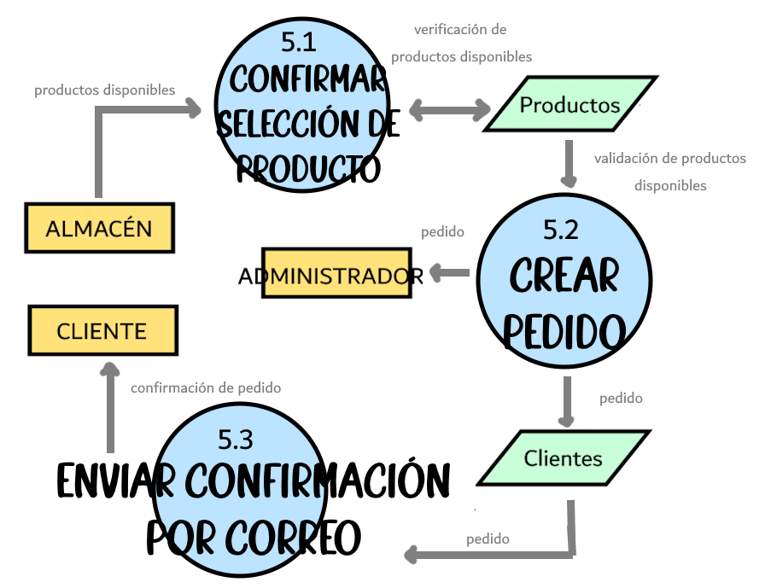

**Objetivo:**

Asegurar la creación y registro preciso de pedidos confirmados por el cliente, gestionando la disponibilidad de productos y validando la información de clientes, para generar una factura lista para su procesamiento y seguimiento.

**Frecuencia**

Este proceso se realiza cada vez que un cliente confirma una compra en el sistema, lo cual puede ocurrir en cualquier momento del horario operativo de la tienda.

**Documentos de Entrada**

Confirmación de pedido: Selección de productos y confirmación del cliente.

Archivo de Productos: Información sobre disponibilidad, precios y detalles de los productos seleccionados.

Archivo de Clientes: Información del cliente necesaria para facturación y entrega (nombre, dirección, etc.).

**Documentos de Salida**

Registro de Pedido: Documento o registro en el sistema que contiene los detalles de la compra (productos, cantidad, precio total, información del cliente).

Factura: Documento emitido para el cliente, con todos los detalles del pedido.

Notificación de Confirmación: Confirmación enviada al cliente con los detalles del pedido y estado actual.

**Área Responsable**

Vendedores: Gestión inicial del pedido y revisión de detalles.

Administradores: Supervisión y confirmación del pedido en el sistema.

Área de Logística (si aplica): Coordinación para la entrega o envío del pedido.

**Política de Operaciones**

Todos los pedidos deben ser confirmados en el sistema antes de proceder con la facturación.

El inventario de productos debe ser actualizado inmediatamente después de la confirmación de cada pedido.

Cualquier discrepancia en la información de cliente o disponibilidad de producto debe ser revisada y corregida antes de generar la factura.

La facturación debe cumplir con los reglamentos fiscales y normativas de la empresa

**Bitácora de cambios**

xxxxxxxxxxxxxxxxxxx

**Excepciones**

Pedidos incompletos: Si algún producto del pedido no está disponible, el cliente debe ser notificado para decidir si quiere esperar, cambiar el pedido o cancelarlo.

Errores en la información del cliente: Si la información del cliente está incompleta o incorrecta, el pedido se pausa hasta que el cliente proporcione los datos necesarios.

Pedidos urgentes o personalizados: En caso de que el cliente solicite una entrega urgente o un pedido personalizado, se gestiona una excepción, lo cual puede requerir una validación adicional y un ajuste en la política de operaciones.

**Proceso 1: Administrar envio**

**Pasos a seguir:**

1. Consulta del Archivo de Pedidos
2. Preparación del Pedido para el Envío
3. Organización del Transporte
4. Actualización del Estado de Envío en el Sistema
5. Notificación de Envío al Cliente
6. Monitoreo del Envío
7. Confirmación de Entrega
8. Cierre del Envío

**Mapa de proceso:**

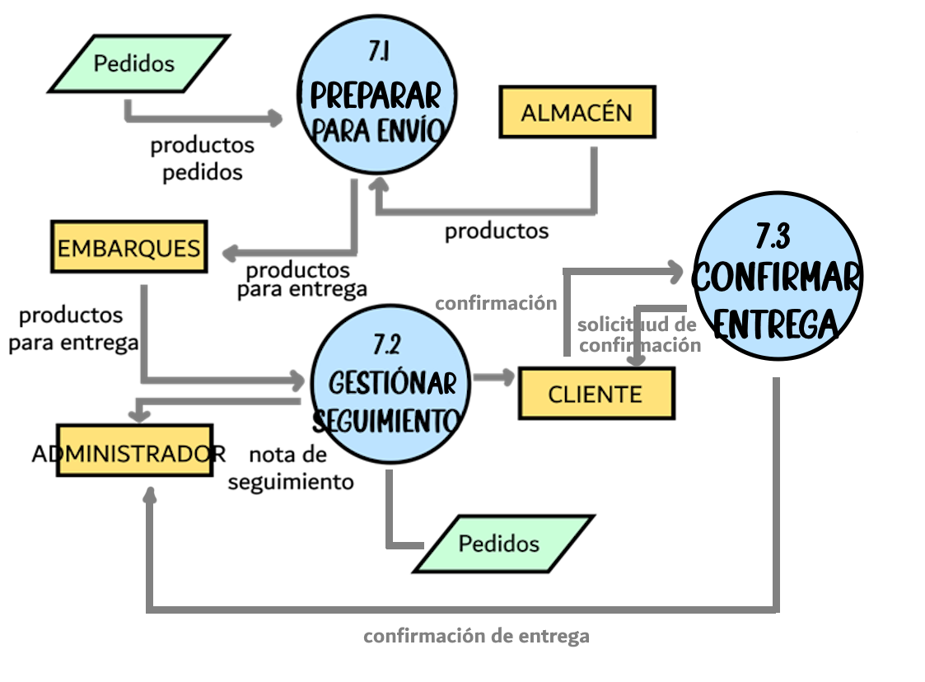

**Objetivo**

Asegurar la entrega eficiente y oportuna de los pedidos confirmados a los clientes, organizando el envío y gestionando cualquier incidencia que pudiera surgir en el proceso.

**Frecuencia**

Este proceso se lleva a cabo cada vez que se genera un pedido listo para envío, dependiendo de los tiempos de preparación y disponibilidad de transporte.

**Documentos de Entrada**

Archivo de Pedidos: Contiene todos los detalles del pedido, como la dirección del cliente, productos adquiridos, y cualquier instrucción especial para el envío.

**Documentos de Salida**

Guía de Envío: Documento que acompaña al paquete, con la información necesaria para el transportista y el cliente.

Notificación de Envío: Mensaje o correo enviado al cliente para informar que su pedido ha sido despachado y está en tránsito.

Registro de Estado del Envío: Actualización en el sistema del estado del envío (en tránsito, entregado, en espera, etc.).

**Área Responsable**

Equipo de Embarques: Organización y ejecución del envío, incluyendo la generación de la guía de envío y la coordinación de transportistas.

Administrador: Supervisión del proceso de envío, resolución de problemas o incidentes y confirmación final de la entrega.

**Política de Operaciones**

Todos los envíos deben realizarse dentro del plazo estipulado en la política de entregas de la empresa.

El estado de cada envío debe ser actualizado en el sistema en tiempo real, para garantizar el seguimiento adecuado del pedido.

Cualquier retraso o incidencia en el proceso de envío debe ser notificado al cliente de inmediato, ofreciendo soluciones alternativas cuando sea posible.

Todos los envíos deben cumplir con los estándares de embalaje y seguridad establecidos para proteger los productos.

**Excepciones**

Pedidos con dirección incorrecta: Si la dirección del cliente es incorrecta o está incompleta, el equipo de embarques debe contactar al cliente para corregir la información antes de proceder con el envío.

Retrasos en el envío: En caso de problemas con los transportistas o condiciones externas que afecten el tiempo de entrega, se deben notificar al cliente los retrasos y proporcionar un estimado de la nueva fecha de entrega.

Problemas de disponibilidad de transporte: Si no hay disponibilidad inmediata de transporte para un pedido urgente, se deben buscar alternativas o ajustar el proceso según la prioridad del envío.